２０１６年３月１７日（木）作成
海賊王になった男
愛知県 小学校 髙木義将

指導目標
暴力による強引な問題解決にたよらず，相手の考えを受けとめ，話し合いによって問題解決を行おうとする態度を育てる。
準備するもの
・漫画「ワンピース」の海賊旗と海賊団の画像
・武装した海賊の写真（資料１）
・「すしざんまい」木村清社長の写真（資料２）
・海賊被害の減少を表すグラフ（資料３）

※パソコンやタブレットとプロジェクターをつなぎ、スクリーンに映すと楽で良い。発問や説明部分のスライドも作ると子どもたちへの視覚支援になる。
授業の実際
５年生で実施した。
授業開始後、突然「これはなんですか？」と問い、漫画「ワンピース」の海賊旗を提示する。
子どもたちは口々に「ワンピースの旗！」「麦藁の海賊団」などと答える。
その後、ワンピースに登場する海賊団の画像を提示し、「この人たちの仕事は何でしょう？」と問う。すぐに「海賊！」と子どもたちからの明るい答えが返ってくる。楽しい授業が始まりそうだ、という期待が高まり、子どもたちの視線が集まる。
そこで問う。
「海賊は、漫画の世界ではなく、今の現実の世界にもいると思いますか？」
発問後、全員どちらかに挙手をさせる。
「いる」と答える子が大半だが、少数の子どもたちは「いない」と思っているようだ。

「実は今の時代にも、現実に海賊はいるのです」
と答えを発表し、アフリカの東端に位置するソマリアの海賊の写真を見せる。（資料１）
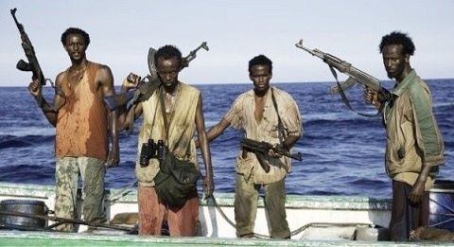
「現在の海賊は、銃やロケットランチャーをもって武装し、船を襲って生活をしています。」
彼らはとても貧しい境遇からこういった犯罪行為をしていることも、併せて教える。
「本物の海賊は怖いね。強盗と同じだよね。だからやっぱりいなくなる方がまわりの人々にとっては安心だよね」と子どもたちに語りかける。子どもたちほとんど初めて見た本物の海賊の写真に驚き、うんうんと興味深く教師の話を聴く。そこで問う。

- 海賊がいなくなるためには、どうすればいいでしょうか。
ノートに書かせる。
・海軍をつくって倒す。
・海のパトロールをする人をつくる
・船を沈没させる。
・こっちも銃をもつ。
・食料を与え、これからしないように教える。
・貧富の差をなくす。
などの意見が出た。
何人か指名し、意見を聞いたところで子どもたちに説明する。
「実は、この海賊を壊滅させた一人の男の人がいます。その人は日本人です」
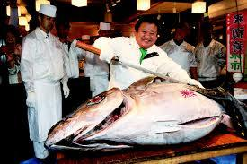
「ええ！」と子どもたちから驚きの声があがる。そこで、「すしざんまい」木村清社長の写真を見せる。（資料２）

「あ、知ってる！」「テレビで見たことある！」と言う子どももいる。
「それは、すしざんまい社長、木村清さんです。」

- 木村社長は、どんなことをしたのでしょう。
これもしばらくの間、ノートに書かせる。
・魚を切る包丁で戦った。
・お寿司をあげた。
・海賊を店で雇った。
・弟子にした。
・店の売り上げで海賊解散に協力した。
などの意見が出た。
意見が出たところで、正解を発表した。
「実は、木村さんは直接ソマリアまで行き、海賊たちと話し合いました。」
「木村さんが、どうして海賊をしているのか聞いてみると、『俺たちはしかたなく海賊をやっているんだ。お金がないから、そうしないと生きられない』と海賊たちは答えました」
「それを聴いた木村さんは、海賊のために漁船を用意してあげようといいました。すると海賊たちは『船があっても魚の捕り方がわからない』と答えました。そこで木村さんは、日本から漁師を連れてきて、魚の捕り方を教えました。すると今度は海賊たちが『いくら魚がとれても、ここは温かすぎて、魚がすぐに腐ってしまう』と答えました。」
このあたりで、子どもたちからクスクスっと笑いが起きた。まるで絵本のような展開が面白かったのだろう。「この後木村さんはどうしたと思う？」と子どもたちに聞いてみると、「冷蔵庫を用意した！」とすぐに答えていた。話を続ける。
「そこで木村さんは、魚がたくさん入る冷蔵庫を用意しました。すると海賊たちは『魚をどうやって売れば良いのかわからない』と言いました。そこで木村さんは、魚を買いたい人を探し、売り方を教えました。すると…」
「まだあるのか？」という子どもの反応。彼らの顔をぐるりと見渡しながら、
「海賊たちは働き始めました。一生懸命はたらきはじめました。」と告げると、みんなホッとしたような表情になった。少し長い説明になったが、子どもたちは興味深く話を聴いていた。

- 海賊たちはこれからどうなっていくと思いますか。
ノートに予想を書かせる。
・海賊ではなく、漁師として暮らしていく。
・色々な人に魚を売って、人の役に立った。
・木村さんに感謝をした
・木村さんと仲良くなった。
・他の海賊を誘い、海賊をやめさせた。
・平和に暮らしていった。
などの意見が出た。
ほとんどの子どもが、木村さんに好意的な印象をもち、海賊行為をやめていったのではないか、という意見をもった。
最後に、「ソマリア沖・アデン湾における海賊等事案の発生状況」に関するグラフ（資料３）を見せ、子どもたちに海賊被害が減少し、ほとんど無くなったことを伝えた。
（資料３）
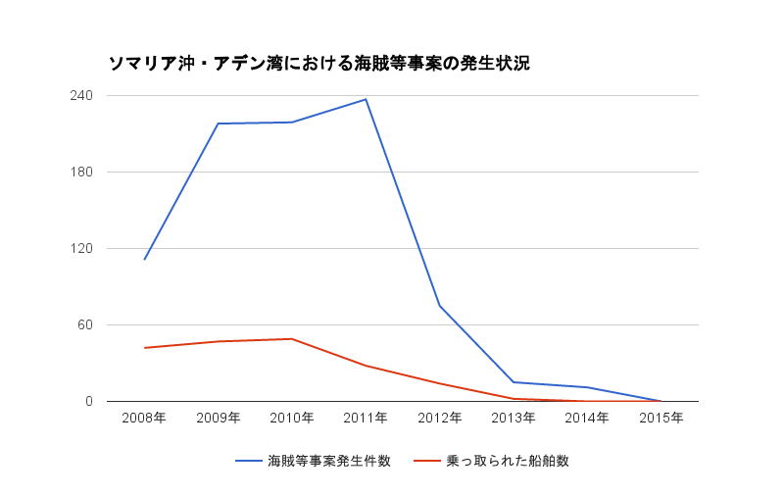
- 今日の授業の感想を書きましょう。
残った時間で感想を書かせ、授業を終えた。
・テレビで見たことのある木村清さんが、こんな説得をして、ソマリアの海賊が減ったのがすごいなと思いました。
・木村さんが、ソマリアの海賊を少なくするために、自分で会いに行ったのがすごいなと思いました。
・やっぱり人は話し合えば説得できるのだなと思いました。
・最初はこの人（木村社長）が、どうやって海賊を倒したのだろうと思っていたから、すごいなと思った。
・海賊も悪いことをしたくてやっているわけじゃなく、貧しい生活だからやっているんだな、と思った。
・木村さんは、とても勇気があり思いやりがある、とても良い人だから、海賊も漁師になることを決めたのだと思う。
などの感想を書いていた。

【この道徳授業のもととなったニュース記事】
すしざんまい社長が語る｢築地市場移転問題｣と｢ソマリア海賊問題｣
http://hbol.jp/77365

